МУНИЦИПАЛЬНОЕ БЮДЖЕТНОЕ ДОШКОЛЬНОЕ ОБРАЗОВАТЕЛЬНОЕ УЧРЕЖДЕНИЕ ДЕТСКИЙ САД № 26
МУНИЦИПАЛЬНОГО ОБРАЗОВАНИЯ
ТИМАШЕВСКИЙ РАЙОН
СТАНИЦА МЕДВЕДОВСКАЯ.

Буклет для взрослых

Виды педагогических здоровьесберегающих технологий
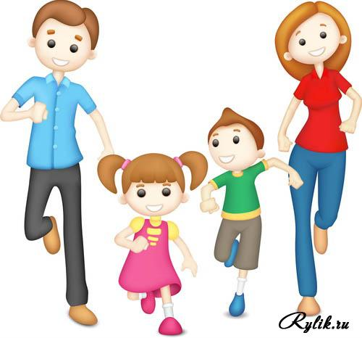

Воспитатель старшей группы
Железняк Ольга Владимировна

2017г.

Охрана жизни и укрепление физического и психического здоровья детей – одна из основных задач дошкольного образования. Дошкольный возраст является важнейшим этапом в формировании здоровья ребенка. По данным системы здравоохранения, в настоящее время состояние здоровья детей дошкольного возраста снижается. И поэтому актуально значимым и востребованным сегодня становится поиск средств и методов повышения эффективности оздоровительной работы в дошкольных образовательных учреждениях.
Здоровьесберегающая технология – это система мер, включающая взаимосвязь и взаимодействие всех факторов образовательной среды, направленных на сохранение здоровья ребенка на всех этапах его обучения и развития.
Виды здоровьесберегающих технологий
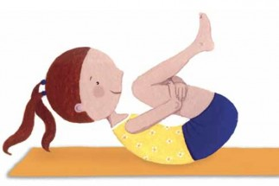
Стретчинг- (Stretching) – это система упражнений, основная цель которых – растяжка связок и мышц, а также повышение гибкости тела.
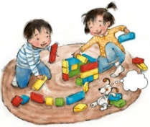
Игротерапия — это метод лечебного воздействия на детей и взрослых, страдающих эмоциональными нарушениями, страхами, неврозами и т.п.
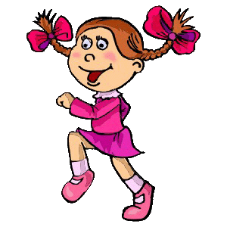
Технологии музыкального воздействия -используются для снятия напряжения, повышения эмоционального настроя в различных формах физкультурно-оздоровительной работы.
Сказкотерапия.
Сказка – зеркало, отражающее реальный мир через призму личного восприятия. В ней, возможно, все чего не бывает в жизни. На занятиях по сказкотерапии с детьми старших групп воспитатели учатся составлять словесные образы. Вспоминая старые и придумывая новые образы, дети увеличивают свой образный репертуар, и внутренний мир ребенка становится интереснее, богаче. Это истинный шанс понять и принять себя и мир, повысить самооценку и измениться в желаемом направлении.

Арт-терапия- это воздействие посредством изобразительного творчества. Основные цели арт-терапии - самовыражение, расширение личного опыта, самопознание, гармонизация личности. Методы арт-терапии применяются с дошкольниками разного возраста. Чтобы активизировать творческий процесс, стимулировать ребенка и разнообразить его сенсорный и эмоциональный опыт в ходе арт-терапевтических занятий детям предлагаются различные материалы (краски, уголь, цветные карандаши, фломастеры, восковые мелки, пластилин, глина, песок). В конце каждого занятия происходит обсуждение чувств, вызванных работой с тем или иным материалом.
Хромотерапия- терапия с использованием цветоосвещения. Оформления интерьера группы в определенной цветовой гамме даетвозможность его эффективно использовать в оздоровительных целях.
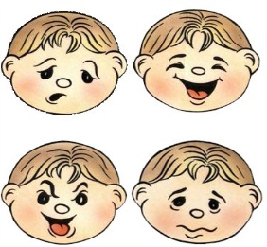
Психогимнастика – это курс специальных занятий (этюдов, упражнений и игр), направленных на развитие и коррекцию различных сторон психики ребенка (как ее познавательной, так и эмоционально-личностной сферы).
Психогимнастика примыкает к психолого-педагогическим и психотерапевтическим методикам, общей задачей которых является сохранение психического здоровья и предупреждение эмоциональных расстройств у детей.
Фонетическая ритмика Фонетическая ритмика – это система специальных упражнений, сочетающая речь и движение, где проговаривание речевого материала (звуков, слогов, слов, текстов) сопровождается движениями(рук, ног, головы, корпуса).
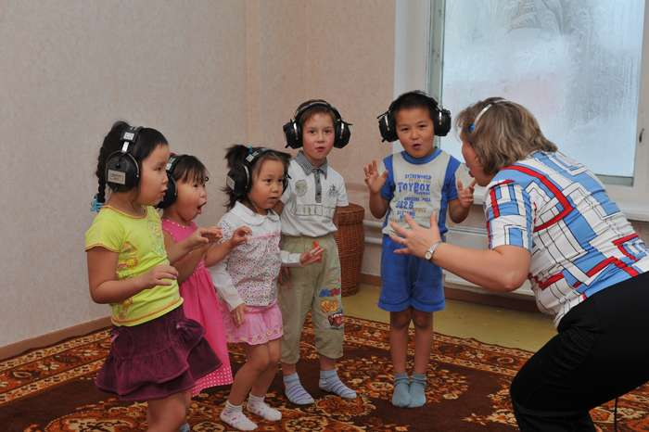
Занятия фонетической ритмикой помогают сформировать фонетически правильную речь.

